 | Satınalan Birim | İdari ve Mali İşler Daire Başkanlığı
 | Talep Eden Birim | Sağlık Kültür ve Spor Daire Başkanlığı
 | Talep Eden Birim  Sorumlusu | Erkan SÜVEYDAS-0224 294 01 70
 | Dosya Numarası | Mal Alımı
 | Satınalma Usulü | Doğrudan Temin
 | Satınalma Memuru | Uğur ÖNDER | Tel : 0224 294 02 70
 | Satınalma Memuru | Uğur ÖNDER | Faks: 0224 294 02 53
 | Satınalma Memuru | Uğur ÖNDER | E-mail:satinalma@uludag.edu.tr

Sıra No | Mal/Hizmet Cinsi | Mal/Hizmet Özellikleri | Miktarı
1 | Kıyma Karıştırma Makinası | Teknik Şartnamede Belirtilmiştir. | 1 Adet
2 | Soğutmalı Kıyma Makinası | Teknik Şartnamede Belirtilmiştir. | 1 Adet
3 | Patates Soyma Makinası | Teknik Şartnamede Belirtilmiştir. | 1 Adet
4 | Tartım Baskülü Led Ekranlı 150 Kg | Teknik Şartnamede Belirtilmiştir. | 1 Adet
5 | Tartım Baskülü 2000 Kg | Teknik Şartnamede Belirtilmiştir. | 1 Adet
6 | Et Kütüğü Polietilen Tablalı | Teknik Şartnamede Belirtilmiştir. | 1 Adet
7 | Peolietilen Alt Tablalı Tezgah | Teknik Şartnamede Belirtilmiştir. | 1 Adet
8 | Süzme Havuzlu Tezgah 2000x700 | Teknik Şartnamede Belirtilmiştir. | 1 Adet
9 | Çalışma Tezgahı | Teknik Şartnamede Belirtilmiştir. | 1 Adet

Beslenme Müdürlüğü Mutfak Ekipmanları Alımı için teklifler 26/09/2019 tarih ve saat 10:00 ye kadar U.Ü. Rektörlüğü İdari ve Mali İşler Daire Başkanlığı Satınalma Müdürlüğüne elden teslim edileceği gibi posta yoluyla da gönderilebilir. (Not: Faks ile gönderilen teklifler geçerli sayılmayacaktır.)
- Teklif mektubu imzalı ve kaşeli olmalıdır.
- Teklifin hangi tarihe kadar geçerli olduğu belirtilmelidir.
- Sipariş sonrasında mal/hizmetin kaç günde teslim edileceği belirtilmelidir.
- Mal/Hizmetle ilgili her türlü giderler (Montaj, nakliye, sigorta, vergi, vb.) tedarikçiye aittir.
- Teklifler KDV hariç olarak TL cinsinden verilmelidir. (TL cinsinden verilmeyen teklifler değerlendirmeye alınmayacaktır.)
- Mal/Hizmet ile ilgili Garanti verilmelidir. (4077 sayılı Tüketici Korunması hakkında kanun ve ilgili mevzuat gereği)
- Kısmi teklife açıktır.
- Sipariş edilen mal/hizmetin teklifte belirtilen tarihe kadar teslim edilmesi, belirtilen tarihten sonra teslim edilmek istenilmesi halinde idare tarafından mal/hizmetin kabulü yapılmayacaktır.
- Söz konusu mal/hizmet sipariş verilmesi halinde …./.../2019 tarihine kadar teslim edilmelidir.
- Teklif mektubunda teklif edilen Mal/Mallara ait marka model yazılmalıdır.

Aşağıda idare tarafından standart hale getirilen teklif mektubu eksiksiz doldurulup gönderilmesi halinde geçerli sayılacaktır.

Adres: Uludağ Üniversitesi Rektörlüğü - İdari ve Mali İşler Daire Başkanlığı
Görükle Kampusü 16059 Nilüfer / BURSA
Tel : (0224) 294 02 97
Faks : (0224) 294 02 53

TEKLİF MEKTUBU
ULUDAĞ ÜNİVERSİTESİ REKTÖRLÜĞÜ
İDARİ VE MALİ İŞLER DAİRE BAŞKANLIĞI
(Satınalma Müdürlüğüne)

Tarih: …./…./2019
Teklif Vermeye Yetkili Kişinin;
Adı ve Soyadı
Firma Adı
Açık Tebligat Adresi
Vergi Dairesi ve Vergi Numarası
Telefon ve Faks Numarası
Elektronik Posta Adresi

Teklife İlişkin Kurum Dosya Numarası:
Sıra No | Mal/Hizmet Cinsi | Miktarı | Birim Fiyatı | Toplam
1 | Kıyma Karıştırma Makinası | 1 Adet
2 | Kıyma Makinası Soğutmalı | 1 Adet
3 | Patates Soyma Makinası | 1 Adet
4 | Tartım Baskülü Led Ekranlı 150 Kg | 1 Adet
5 | Tartım Baskülü Led Ekranlı 2000 Kg | 1 Adet
6 | Et Kütüğü Polietilen Tablalı | 1 Adet
7 | Polietilen Alt Tablalı Tezgah | 1 Adet
8 | Süzme Havuzlu Tezgah 2000x700 | 1 Adet
9 | Çalışma Tezgahı | 1 Adet
 |  | KDV’siz Genel Toplam (TL)

1- Yukarıda belirtilen ( …… Adet ) mal/hizmet alımına ait teklifimizi KDV hariç ……………………. TL bedel karşılığında vermeyi kabul ve taahhüt ediyorum/ediyoruz.
2-Teklifimiz …./…./2019 tarihine kadar geçerlidir.
3- Söz konusu mal/hizmet idarece tarafımıza sipariş verilmesinden sonra
….. takvim günü içerisinde teslim edilecektir.
4- 4077 Sayılı Tüketici Koruması hakkında kanun ve ilgili mevzuat hükümlerini kabul ediyor, mal/hizmet için ……. (gün/ay/yıl) garanti taahhüt ediyorum.
5- Teklifimizin kabul edilmesi halinde sipariş yazısının, yukarıda yer alan; 
¨ Elektronik posta adresime veya faks numarama tebligat yapılmasını kabul ediyorum.
¨ Elektronik posta adresime veya faks numarama tebligat yapılmasını kabul etmiyorum.

Teklif veren istekli kabul ettiği seçeneği yazacaktır.

Teklif Vermeye Yetkili Kişinin;
Adı ve Soyadı:
İmzası:
Firma Kaşe

TEKNİŞ ŞARTNAME

KIYMA KARIŞTIRMA MAKİNESİ 1 ADET

- 304 AISI kalite saçtan imal edilecektir.
- Karıştırıcı kısım Q50 mm 304 A ISI kalite milden imal edilecektir.
- Elektrik motoru 4 KW 5,5 BEYGİR kullanılacaktır.
- Kumanda paneli START/STOP ve ACİL butonlarından oluşacaktır.
- Kazan kısmı 304 A ISI kalite 5 mm saçtan imalatı yapılacaktır.
- Kazan çapı minimum 120 cm derinlik 55-60 cm olacaktır.
- Alt ve üst rulmanlar sayesinde dönüş hareketi verilecektir.
- Kazanın hacmi minimum 400 - 500 KG olacaktır.
- Üretici Firmanın Marmara Bölgesinde teknik servisi imkânı olmalı ve arıza durumunda 24 saat içerisinde hizmet verebilmelidir.
- Ürün 2 yıl garanti kapsamında olmalıdır.
- Ürünün 10 yıl yedek parça garantisi olmalıdır.
- Cihazın nakliye ve montaj bedeli yüklenici firmaya aittir.

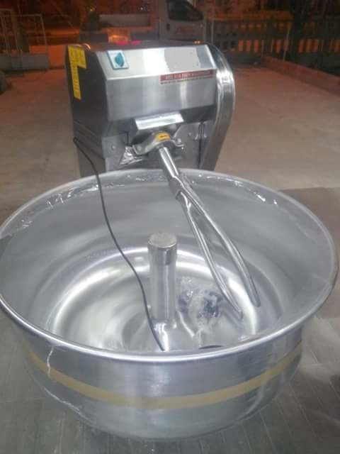

SOĞUTMALI KIYMA MAKİNESİ 1 ADET

- CE belgesi olmalıdır.
- Makine kapasitesi minimum 900kg/saat kapasiteli olmalıdır.
- 400 volt olmalıdır.
- En boy yükseklik 650*1020*615 mm olmalıdır.
- Motor gücü 4Kw 5.5 hp olmalıdır.
- Makine üzerinde bulunan ayna-bıçak seti haricinde 1 takım 1/1 ayna -bıçak seti yedek olarak verilecektir. Toplam 2 takım ayna-bıçak seti verilecektir.
- Gövde içinde bağımsız soğutucu olmalıdır.
- Makinenin et çıkış haznesi(kovan) sökülüp takılabilmeli, bu sayede kolay temizlenebilmelidir.
- Makinenin üst tepsisinde 304 kalite paslanmaz çelikten yapılmış el koruma aparatı olmalıdır.
- Paslanmaz çelik et tepsisi bulunmalıdır.
- Makinenin bütün kısımları 304 kalite paslanmaz çelikten imal edilmiş olmalıdır.
- Makine bileziği(somun) söküp takmak ve ayrıca et çıkış haznesini söküp takmak için paslanmaz çelik döküm anahtar makine ile verilmelidir.
- Makinedeki mevcut malzemenin içine makine yağı karışmaması için gerekli önlemeler alınmış olmalıdır.
- Makinede ileri – geri – stop ve acil durumlar için acil stop butonu bulunmalıdır.
- Üretici Firmanın Marmara Bölgesinde teknik servisi imkânı olmalı ve arıza durumunda 24 saat içerisinde hizmet verebilmelidir.
- Ürün 2 yıl garanti kapsamında olmalıdır.

- Ürünün 10 yıl yedek parça garantisi olmalıdır.
- Cihazın nakliye ve montaj bedeli yüklenici firmaya aittir.

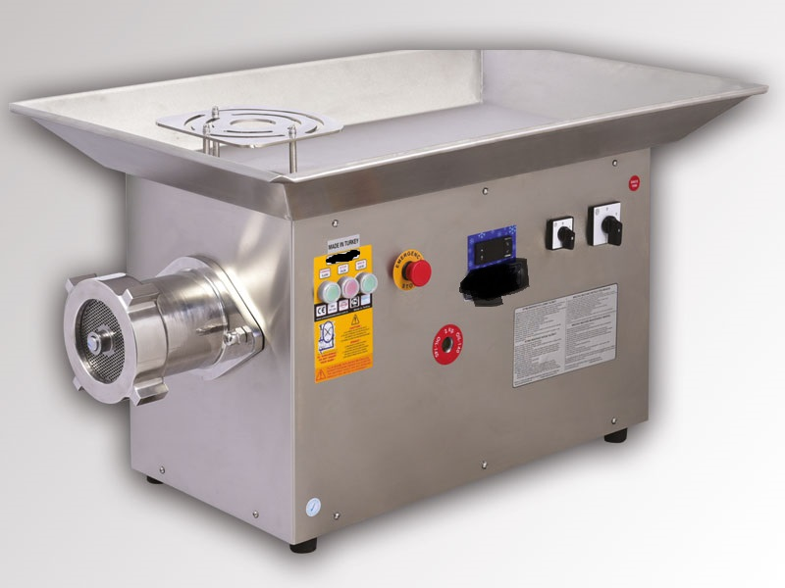

PATATES SOYMA MAKİNESİ 1 ADET
- Makine gövdesi AISI 304 kalite 18/8 Cr-Ni paslanmaz çelik saçtan olmalıdır.
- Patates soyma kapasitesi 25kg/sefer olmalıdır.
- Çalışma esnasında cihazın üst kapağı açılırsa, zamanlayıcı ve motorun çalışmasını durduran ve ikaz veren emniyet sistemi olmalıdır.
- Makine Konstrüksiyonu çalışır durumda hareketli akşamlara teması engelleyecek yapıda olmalıdır.
- Makinede meydana gelebilecek arızalarda yada tehlike durumlarında acil olarak cihazı durdurmaya yarayan ve kilitleme özelliği ile ilgisiz kişilerin müdahalesini önleyen emniyet şalteri bulunmalıdır.
- Yüklenen patates makineye bağlanan su girişi ile yumuşatılarak ezmeden ve parçalamadan çok az bir zayiatla soyma imkânı (%8-15) sağlamalıdır.
- Uygun redüktörle patatesi ve soğanı bozmayacak devir ayarı, gürültü seviyesi düşük, sessiz ve stabil çalıştırma imkanı sağlamalıdır.
- Soyma süresini, kontrol panelinden patatesin şekli ve büyüklüğüne göre ayarlama imkânı sağlamalıdır.
- Gömlek ve döner tabla sağlık şartlarına uygun karborandum ile kaplı olmalıdır.
- İç zımparası sıvama kaplama olacaktır. Eğer bulunmuyorsa uygun olan tercih edilecektir.
- Soyma işleminden sonra, makine çalışır vaziyette patatesleri uygun kaba boşaltmaya yarayan özel boşaltma kapaklı olmalıdır.
- İç çapı 60mm.olan kauçuk gider borusu olmalıdır.
- Üretici Firmanın Marmara Bölgesinde teknik servisi imkânı olmalı ve arıza durumunda 24 saat içerisinde hizmet verebilmelidir.
- Ürün 2 yıl garanti kapsamında olmalıdır.

- Ürünün 10 yıl yedek parça garantisi olmalıdır.
- Cihazın nakliye ve montaj bedeli yüklenici firmaya aittir.

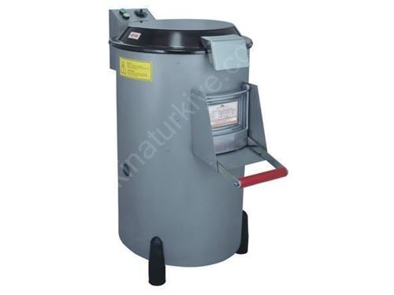

TARTIM BASKÜLÜ 150 KG

- 150 kg olacaktır.
- LCD ekran olacaktır.
- Otomatik dara alma ve otomatik sıfırlama özelliği olmalıdır.
- Tartım platformu70*80 cm ebatlarında olacaktır.

TARTIM BASKÜLÜ 2000 KG

- 2000 kg olacaktır.
- LCD ekran olacaktır.
- Otomatik dara alma ve otomatik sıfırlama özelliği olmalıdır.
- Tartım platformu 120-120 cm ebatlarında olacaktır.

ÇALIŞMA TEZGAHI 1 ADET

- Tezgah paslanmaz çelikten imal edilmelidir.
- En boy yükseklik 2000*1200*900 mm olmalıdır.
- Ayakları ayarlanabilir ayak olmalıdır.

SÜZME HAVUZLU TEZGAH 1 ADET

- Süzme Hazvulu Tezgah AISI 304 kalite 18/8 Cr-Ni paslanmaz çelik saçtan olmalıdır.
- En boy yükseklik 1900*700*850 mm olmalıdır.
- Polietilenin oturacağı kısım 1.20mm AISI 304 paslanmaz çelikten olmalıdır.
- Havuz tabanında 1.00mm perfore süzme sacı ve evye gider deliği olacaktır.
- Ayakları ayarlanabilir rotil ayak olmalıdır.
- Taşıyıcı konstrüksiyonu 40*40*1.2 mm. paslanmaz çelikten olmalıdır.
- Üst tablanın duvara gelen kısmı 60mm polietilen sırtlı olmalıdır.

ET KÜTÜĞÜ POLİETİLEN TABLALI 1 ADET

- Polietilen tablalı et kütüğünün kalınlığı 100mm olmalıdır.
- En boy yükseklik 700*700*850mm olmalıdır.
- Ayakları ayarlanabilir rotil ayak olmalıdır.
- Taşıyıcı konstrüksiyonu 40*40*1.2 mm. paslanmaz çelikten profilden olmalıdır.
- Duvara gelen kısmı 60mm polietilen sırtlı olmalıdır.
- Ayaklar arasında paslanmaz çelik saç atkı olmalıdır.

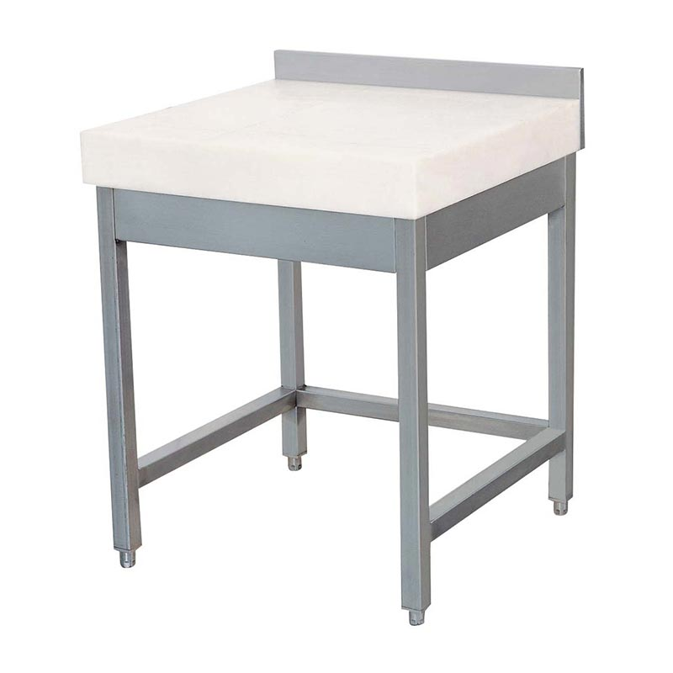

POLİETİLEN ALT TABLALI TEZGAH 1 ADET

- Üst tabla 40mm kalınlığında polietilen olmalıdır.
- En boy yükseklik 1900*700*850 mm olmalıdır.
- Polietilenin oturacağı kısım 1.20mm AISI 304 paslanmaz çelikten olmalıdır.
- Alt tabla 1.20mm boy ve 1.00m kalınlığında
- Ayakları ayarlanabilir rotil ayak olmalıdır.
- Taşıyıcı konstrüksiyonu 40*40*1.2 mm. paslanmaz çelikten olmalıdır.
- Üst tablanın duvara gelen kısmı 60mm polietilen sırtlı olmalıdır.

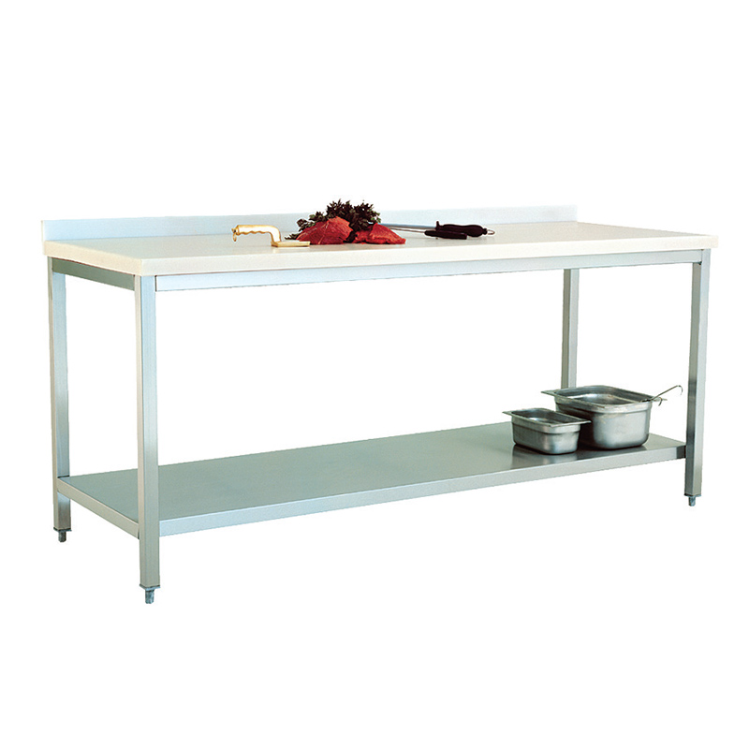

NOT: Tüm görseller temsilidir.

